Интегрированный урок математика + астрономия.

6класс.
Учитель Куликова Т.С.

Человечество не останется вечно на земле, но в погоне за светом и пространством, сначала робко проникнет за пределы атмосферы,
а затем завоюет себе всё околосолнечное пространство. (Слайд 1)
К. Е. Циолковский.

Тема урока:
Созвездия Зодиака в координатах.

Цель урока:
*систематизация знаний и их адаптация к изучению проблем. *закрепление вычислительных навыков и построения точек по их координатам;
*развитие кругозора и творческих способностей учащихся, воспитание интереса и любви к математике;
*развитие навыков сотрудничества.
Оборудование: Компьютер, медиапроектор, ноутбуки, презентация, карточки.
Применяемая технология: Информационная технология в сочетании с технологией интерактивного обучения
Организация пространства: Фронтальная работа, групповая работа, индивидуальная работа

Ход урока
I. Мотивация к учебной деятельности. Формулирование темы урока, постановка цели
Сегодня у нас необычный урок.

Расшифруйте слово и вы узнаете тему урока. (Слайд 2)

-4 (-0,25)= и
14 0,5= з
-23 + 15= о
-2,5 4= е
-4 - 1,3= с
12 : 0,2= в
-18 + 24= я
-2,8 - 4,2= д

1 | 2 | 3 | 4 | 5 | 6 | 7 | 8 | 9
-5,3 | 8 | 7 | 60 | -10 | 7 | -6 | 1 | 6
с | о | з | в | е | з | д | и | я

Юрий Алексеевич Гагарин

Он был первым, кто проложил путь в космос, приблизив человечество к звездам.
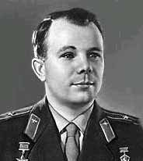(Слайд 3)

II.Применение полученных знаний: построение точек в координатной плоскости
Постройте рисунок по точкам.
(0;8) (-3;5) (-2;-1) (-3;-5) (0;-4) (3;-5) (2;-1) (3;5) (0;8)

Последовательно соединяя их, получают рисунок ракет
- Прежде чем отправиться в полет, надо проверить готовность экипажа. Для этого классу предлагается тест.

Тест. 1вариант

1. Под каким углом пересекаются координатные прямые х и у, образующие систему координат на плоскости7
А) 60 Б) 180 В) 90.

2. Как называются числа, задающие положение точки в координатной плоскости?
А) вершинами Б) целыми В) координатами.

3.Сколько чисел нужно указать, чтобы задать положение точки на координатной плоскости?
А) 1 Б) 2 В) 3.

4. Как называется первое из чисел, задающее положение точки на координатной плоскости?
А) абсцисса Б) аппликата В) ордината.

5. Как называется второе из чисел, задающее положение точки на координатной плоскости?
А) абсцисса Б) аппликата В) ордината.

6. В каком координатном углу лежит точка С(5;-7)?
А) первом Б) втором В) третьем Г) четвертом.

7. В каком координатном углу лежит точка М(2;9)?
А) первом Б) втором В) третьем Г) четвертом.

8. В каком координатном углу лежит точка Е(-1;-3)?
А) первом Б) втором В) третьем Г) четвертом.

9. В каком координатном углу лежит точка К(-4;10)?
А) первом Б) втором В) третьем Г) четвертом.

10.На какой оси лежит точка, имеющая координаты (0;4)?
А) 0х Б) 0у

11. На какой оси лежит точка, имеющая координаты (-6;0)?
А) 0х Б) 0у

12. Что общего имеют точки, лежащие на оси абсцисс?
А) их абсциссы равны нулю Б ) их ординаты равны нулю

13. Что общего имеют точки, лежащие на оси ординат?
А) их абсциссы равны нулю Б ) их ординаты равны нулю

Фамилия, имя __________________________
1 | 2 | 3 | 4 | 5 | 6 | 7 | 8 | 9 | 10 | 11 | 12 | 13
В | В | Б | А | В | Г | А | В | Б | Б | А | Б | А
Тест. 2вариант

1. Под каким углом пересекаются координатные прямые х и у, образующие систему координат на плоскости7
А) 100 Б) 90 В) 180.

2. Как называются числа, задающие положение точки в координатной плоскости?
А) координатами Б) целыми В) дробными.

3.Сколько чисел нужно указать, чтобы задать положение точки на координатной плоскости?
А) 1 Б) 4 В) 2.

4. Как называется второе из чисел, задающее положение точки на координатной плоскости?
А) абсцисса Б) аппликата В) ордината.

5. Как называется первое из чисел, задающее положение точки на координатной плоскости?
А) абсцисса Б) аппликата В) ордината.

6. В каком координатном углу лежит точка Т(5;7)?
А) первом Б) втором В) третьем Г) четвертом.

7. В каком координатном углу лежит точка М(-2;9)?
А) первом Б) втором В) третьем Г) четвертом.

8. В каком координатном углу лежит точка Е(1;-3)?
А) первом Б) втором В) третьем Г) четвертом.

9. В каком координатном углу лежит точка К(-4;-10)?
А) первом Б) втором В) третьем Г) четвертом.

10.На какой оси лежит точка, имеющая координаты (-10;0)?
А) 0х Б) 0у

11. На какой оси лежит точка, имеющая координаты (0;8)?
А) 0х Б) 0у

12. Что общего имеют точки, лежащие на оси ординат?
А) их абсциссы равны нулю Б) их ординаты равны нулю

13.Что общего имеют точки, лежащие на оси абсцисс?
А) их абсциссы равны нулю Б) их ординаты равны нулю

Фамилия, имя __________________________

1 | 2 | 3 | 4 | 5 | 6 | 7 | 8 | 9 | 10 | 11 | 12 | 13
Б | А | В | В | А | А | Б | Г | В | А | Б | А | Б

Физкультминутка.
Учитель. Теперь, ребята, мы отправимся в путешествие в мир созвездий. Для того, чтобы ориентироваться в звездном лабиринте, люди объединили самые яркие звезды в геометрические фигуры, или созвездия, они дали им имена героев, богов и животных. (Ученики на ноутбуках в координатах строят созвездия, соответствующие своим дням рождения, объединяются в группы)

(Слайд 4)

Созвездие “Большая Медведица”  (-10;5), (-6;5), (-4;4), (-1;3)  (-1;1), (4;0), (6;3), (-1;3) | Созвездие “ Телец”  1. (11;-1), (10;1), (6;1), (3;-1), (5;-3)  (3;-1), (6;1), (3;2), (2;3), (-2;6), (-8;8)  2. (3;2), (0;2), (-10;5).
Созвездие «Стрелец»  1. (-4;-6), (-8;-6), (-4;-8), (-8;-6), (-9;1), (-5;2), (-2;2), (0;0) , (3;1) , (6;2), (7;-1), (9;-1), (12;0).  2. (9;4), (6;2), (7;-1), (6;-4), (7;-6)  3. (3;1), (1;2), (-1;1), (1;2), (-1;5), (-4;8), (-1;5) , (0;6). | Созвездие “ Дева”  1. (-8;-3), (-5;-3), (-4;-5), (2;-5), (3;-2), (6;0), (9;1), (13;3), (14;6), (11;7).  2. (2;-5), (1;1), (-2;2), (-9;2).  3. (1;1), (5;3), (4;8), (5;3), (6;0).
Созвездие “Весы”  (-4;5), (-3;3), (1;5)  (4;9), (8;5), (6;0), (4;9)  (6;0), (0;-3). | Созвездие “Лев”  (10;6), (9;4), (7;4), (5;5), ( 2;4), (2;2),  (4;-1), (8;-2), (4;-1), (-5;0), (-7;-3), (-7;-5), (-7;-3), (-5;0), (-9;0), (-5;2), (2;2).
Созвездие “ Рак”  (-2;8), (-1;1), (-2;-2), (-7;-7), (-2;-2),  (6;8). | Созвездие “ Водолей”  1. (-7;-7), (-4;-3), (-4;1), (-7;2), (-1;7)  (0;5), (3;7), (1;1), (2;-3).  2. (3;7) (7;3) (13;1).
Созвездие «Близнецы»  1. (3;-2), (-3;1), (-7;3), (-7;5), (-4;7),  (0;6), (6;3), (10;2), (12;2), (10;2),  (7;-2), (5;-4), (7;-2), (2;-1), (-3;1). | Созвездие «Рыбы»  (10;-7), (12;-6), (14;-8), (12;-9), (10;-9), (10;-7), (6;-6), (0;-6) , (-7;-7) , (-11;-9), (-7;-8), (-11;-9), (-4;6), (-5;8), (-4;10).
Созвездие «Скорпион»  (-7;1), (-7;-1) , (-5;-3), (-3;-3), (-1;-2), (0;0) , (1;2), (4;5) , (5;5), (9;6), ( 8;8), (8;12), (7;9). | Созвездие “Овен”  (-7;-2), (-3;0), (0;6), (10;2)  (13;0), (13;-1)
Созвездие «Козерог»
(7;7), (6;5), (1;-2), (-6;0), (-9;3),
(2;3), (6;5).

Демонстрируются созвездия по слайдам. Краткие сообщения учащихся о созвездиях (находят в интернете)

Созвездие Большой Медведицы(Слайд 5) 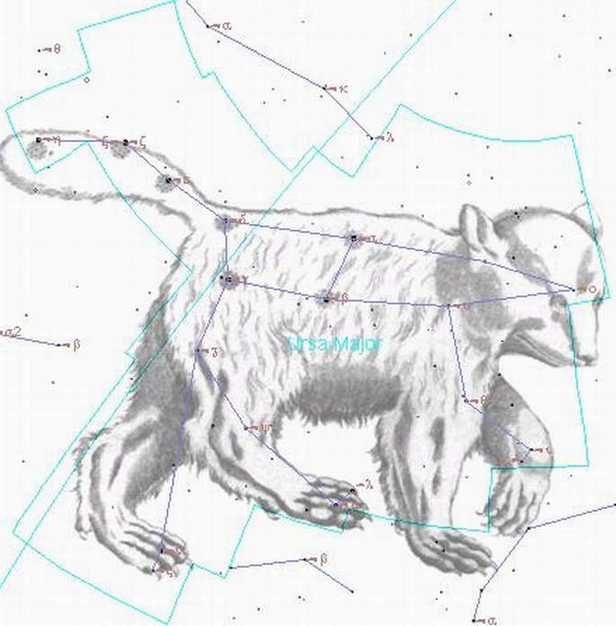

СОЗВЕЗДИЕ ОВНА. (Слайд 6)

Созвездие Овна было весьма почитаемо в древности. Верховный бог Египта Амон-Ра изображался с бараньей головой, а дорога к его храму представляла собой аллею из сфинксов с бараньими головами. Считалось, что созвездие Овна названо в честь Овна с золотым руном, за которым и плыли аргонавты. На небе, кстати, существует ряд созвездий, отражающих Корабль Арго. Звезда альфа (самая яркая) этого созвездия называется Гамаль (по-арабски «взрослый баран»)

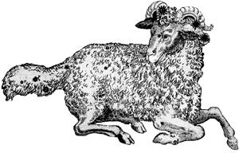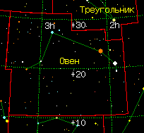

СОЗВЕЗДИЕ ТЕЛЬЦА. (Слайд 7)

У древних народов самым главным было созвездие Тельца, так как новый год начинался весной. В зодиаке Телец самое древнее созвездие, поскольку в жизни древних народов скотоводство играло огромную роль, и с быком (тельцом) связывали то созвездие, где Солнце как бы побеждало зиму и возвещало приход весны и лета. Вообще многие древние народы почитали это животное, считали его священным. В Древнем Египте был священный бык Апис, которому поклонялись при его жизни и мумию которого торжественно погребали в великолепной гробнице. Каждые 25 лет Аписа заменяли новым. В Греции бык тоже пользовался большим почетом. На Крите быка звали Минотавр. Герои Эллады Геракл, Тесей, Ясон усмиряли быков.

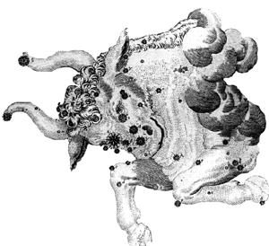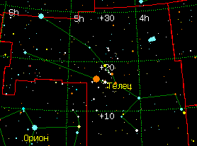

ОТКУДА НА НЕБЕ БЛИЗНЕЦЫ? (Слайд 8)

В этом созвездии две яркие звезды находятся очень близко одна от другой. Свое название они получили в честь аргонавтов Диоскуров — Кастора и Поллукса — близнецов, сыновей Зевса, самого могущественного из олимпийских богов. Кастор славился как искусный возничий, а Поллукс как непревзойденный кулачный боец. Они участвовали в походе аргонавтов и калидонской охоте. Но однажды Диоскуры не поделили добычу со своими двоюродными братьями, великанами Идасом и Линкеем. В битве с ними братья были сильно изранены. И когда Кастор умер, бессмертный Поллукс не захотел расстаться с братом и попросил Зевса не разлучать их. Братья Диоскуры считались в древности покровителями моряков, попавших в бурю.
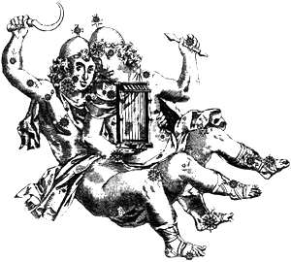

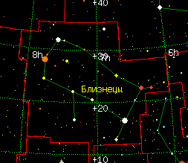

СОЗВЕЗДИЕ РАК. (Слайд 9)
Созвездие Рака - одно из самых малозаметных зодиакальных созвездий. История его очень интересна. Рак движется хвостом вперед. Около двух тысяч лет назад в созвездии Рака находилась точка летнего солнцестояния (т.е. самая большая продолжительность светового дня). Солнце, достигнув в это время предельного удаления, к северу начинало “пятиться” назад. Продолжительность дня постепенно уменьшалось. По классической древней мифологии огромный морской Рак напал на Геракла, когда он боролся с Гидрой. Герой раздавил его, но богиня Гера, ненавидевшая Геракла, поместила Рака на небо. В Лувре хранится знаменитый египетский круг зодиака, в котором созвездие Рака располагается выше всех остальных.

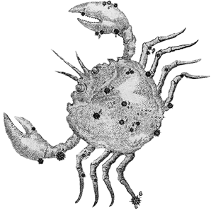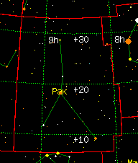

СОЗВЕЗДИЕ ЛЕВ . (Слайд 10)
Около 4,5 тысяч лет назад в этом созвездии находилась точка летнего солнцестояния, и Солнце оказывалось в этом созвездии в самое жаркое время года. Поэтому у многих народов именно Лев стал символом огня. Ассирийцы так и называли это созвездие “великий огонь”, и халдеи связывали свирепого льва с не менее свирепой жарой, которая была каждое лето. Они полагали, что Солнце получает дополнительную силу и теплоту, находясь среди звёзд льва. В Египте тоже связывали это созвездие с летним периодом: стаи львов, спасаясь от жары, перекочевали из пустыни в долину Нила, который в это время разливался. Поэтому египтяне помещали на затворах шлюзов ирригационных каналов, направлявших воду на поля, изображения в виде львиной головы с открытой пастью.
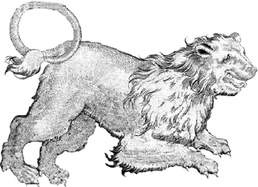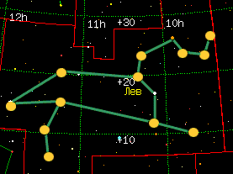

ДЕВА. (Слайд 11)
Созвездие Девы, расположенное рядом со Львом, это созвездие иногда представлялось сказочным сфинксом — мифическим существом с телом льва и головой женщины. Нередко в ранних мифах Деву отождествляли с Реей, матерью бога Зевса. Есть сведения, что в этом созвездии древние наблюдатели видели Астрею, дочь Фемиды и бога Зевса — богиню справедливости, символ чистоты и невинности, покинувшую Землю из-за преступлений людей. Деву обычно изображают с жезлом Меркурия и колосом, что указывает на связь этой звезды с сельскохозяйственной деятельностью человека. Возможно, что с появлением ее на небе совпадало начало каких-либо земледельческих работ.
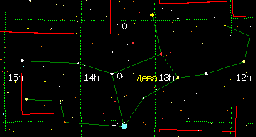
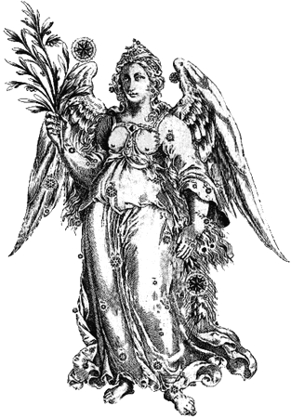

ВЕСЫ —

ЕДИНСТВЕННОЕ «НЕЖИВОЕ» СОЗВЕЗДИЕ. (Слайд 12)
Свыше двух тысячелетий назад в этом созвездии находилась точка осеннего равноденствия. Равенство дня и ночи могло стать одной из причин, по которой зодиакальное созвездие получило название «Весы». Весы — символ равновесия — могли просто напоминать древним земледельцам о необходимости взвесить собранный урожай. Один из мифов объясняет появление зодиакального созвездия Весы как напоминание людям о необходимости строго соблюдать законы. По поручению Зевса и Фемиды их дочь Астрея регулярно «инспектировала» Землю (вооружившись весами и завязав повязкой глаза, дабы судить обо всем объективно и беспощадно карать обманщиков, лжецов и всех, кто осмеливался свершить всякого рода несправедливые поступки). Вот Зевс и решил, что Весы дочери следует поместить на небо.
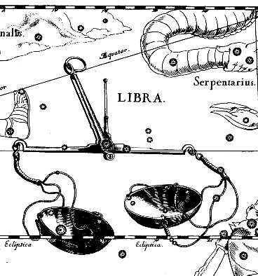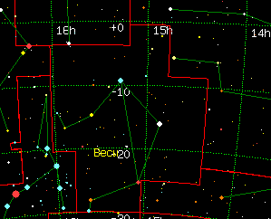

СОЗВЕЗДИЕ СКОРПИОНА. (Слайд 13)
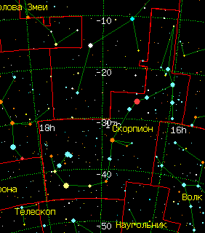
Не только из-за внешнего сходства этому созвездию была отведена роль ядовитого существа. Солнце вступало в эту область неба поздней осенью, когда вся природа как бы умирала, чтобы вновь возродиться, подобно богу Дионису, ранней весной следующего года. Солнце считалось «ужаленным» каким-то ядовитым существом (кстати, в этой области неба есть и созвездие Змеи!), «от того болело» всю зиму, оставаясь слабым и бледным. Именно он, небесный Скорпион, испугал больше всего несчастного Фаэтона, сына бога Гелиоса, решившего прокатиться по небу на своей огненной колеснице, не послушав предостережений отца. По мнению многих астрономов, знак Скорпиона самый зловещий — символ смерти. Он казался особенно страшным, когда в нем оказывалась планета бедствий — Сатурн. Скорпион — это созвездие, где нередко вспыхивают новые звезды.
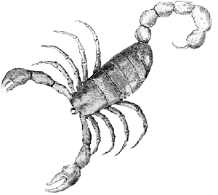

В КОГО ЦЕЛИТСЯ ЗВЕЗДНЫЙ СТРЕЛЕЦ? (Слайд 14)
Злобного Стрельца боится даже сам Скорпион, в которого тот целится из лука. Иногда можно встретить изображение Стрельца в виде кентавра с двумя лицами: одно обращено назад, другое — вперед. Этим он напоминает римского бога Януса. С именем Януса связан первый месяц года — январь. А Солнце находится в Стрельце зимой. Таким образом, созвездие как бы символизирует конец старого и начало нового года, причем одно его лицо смотрит в прошлое, а другое — в будущее. В направлении созвездия Стрельца находится центр нашей Галактики.
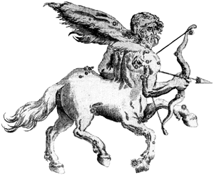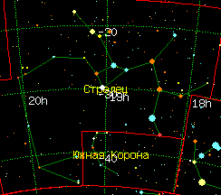

СОЗВЕЗДИЕ КОЗЕРОГ. (Слайд 15)
Козерог - мифическое существо с телом козла и хвостом рыбы. По наиболее распространенной древнегреческой легенде козлоногий бог Пан, сын Гермеса, покровитель пастухов, испугался стоглавого великана Тифона и в ужасе бросился в воду. С тех пор он стал водным богом, и у него вырос рыбий хвост. Превращенный богом Зевсом в созвездие, Козерог стал владыкой вод и предвестником бурь. Считалось, что он посылает на землю обильные дожди. У многих древних народов козу почитали как священное животное, в честь козы совершались богослужения. Люди облачались в священные одежды из козьих шкур и приносили дар богам — жертвенного козла. Именно с такими обычаями и с этим созвездием связано представление о «козле отпущения. Сначала приносилась жертва богу, а затем к первосвященнику подводили другого козла, на которого он возлагал руки и тем самым как бы передавал ему все грехи народа. А после этого козла отпускали в пустыню.
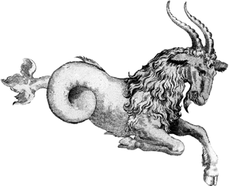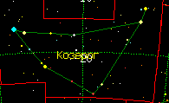

КУДА ЛЬЕТ ВОДУ ВОДОЛЕЙ? (Слайд 16)
С созвездием Водолея связан миф о Ное и его семье — единственных людях, спасшихся от всемирного потопа в ковчеге. Название созвездия приводит на «родину всемирного потопа» в долину рек Тигр и Евфрат. В некоторых письменах древнего народа - шумеров - эти две реки изображаются вытекающими из сосуда Водолея. В Египте созвездие Водолея наблюдалось на небе в дни наибольшего уровня воды в реке Нил. Считалось, что бог воды опрокидывает в Нил огромный ковш. Возможно, что с созвездием Водолея связана легенда об одном из подвигов Геракла — очистка Авгиевых конюшен (для чего герою понадобилось запрудить три реки).
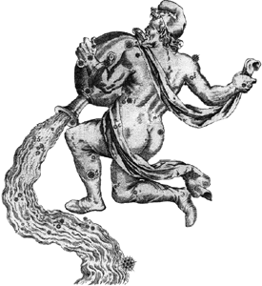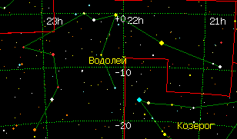
РЫБЫ ЗАМЫКАЮТ КОЛЬЦО ЗОДИАКАЛЬНЫХ СОЗВЕЗДИЙ. (Слайд 17)
Само расположение звезд на небе внушает мысль о двух рыбах, связанных между собой лентой или верёвкой. Происхождение названия созвездия Рыбы очень древнее. В это созвездие Солнце вступало впору богатой рыбной ловли. Богиня плодородия изображалась в виде женщины с рыбьим хвостом, который, как гласит легенда, появился у нее, когда она вместе со своим сыном, испугавшись чудовища, бросилась в воду.
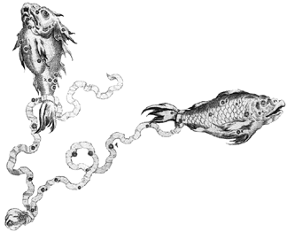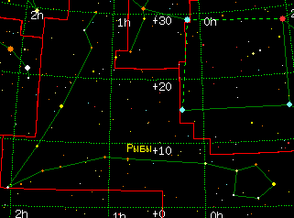

ЗНАКИ И СОЗВЕЗДИЯ ЗОДИАКА
Фоновые звезды, расположенные в плоскости эклиптики объединены в так называемые зодиакальные созвездия.
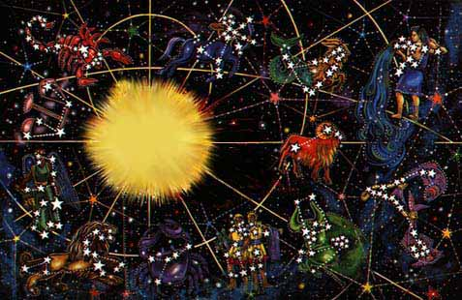(Слайд 18)

Каждому созвездию соответствует знак зодиака
Всего зодиакальных созвездий-12. Это – Овен, Телец, Близнецы, Рак, Лев, Дева, Весы, Скорпион, Стрелец, Козерог, Водолей, Рыбы.
Названия эти возникли ещё в глубокой древности. Само слово «зодиак» ( по-гречески zodiakos) произошло от слова «zoon» - «животное», поскольку большинству созвездий народная фантазия присвоила имена различных животных.

Зодиак
(1961 г. Валишин Ю.И.)
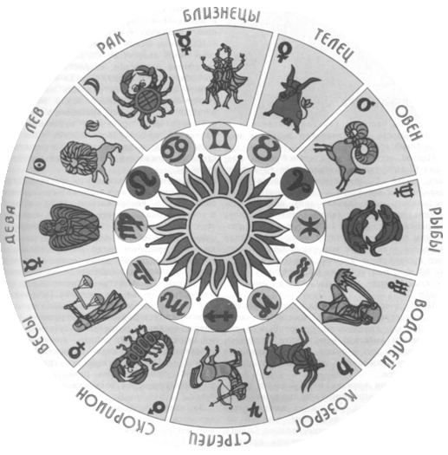
Взглянув на пояс зодиака,
Мы в январе увидим Рака,
А в феврале заметим Льва.
Хранителем его была
В холодном марте злая Дева,
Соседка Льва по небу слева.
Весы купив себе в апреле,
Они спокойно жить хотели,
Но в марте страшный Скорпион
У них отнял покой и сон.
Его убил Стрелец прекрасный,
Отца июня сын несчастный,
В июле ж братец Козерог
Сон Льва и Девы уберег,
А в августе на много дней
Приехал дядя Водолей.
Из Рыб уху он в сентябре
Варил и кушал на дворе,
Зажарил Овна в октябре,
Тельца зарезал в ноябре
А в декабре, в конце концов,
Родилась пара Близнецов.

III. Рефлексия учебной деятельности на уроке
Итоги урока:
- Что нового вы узнали сегодня на уроке?
- Почему мы говорим «Созвездия зодиака»?
- Имена каких космонавтов вам еще известны?
Оцените свою работу в группе.

